DOKUMEN PERENCANAAN PROYEK
WEBSITE PROFIL DAN KATALOG
MOOOLAGI CREATIVE STUDIO
Dokumen 01 Bagian II – Fase Perencanaan Proyek

Nama Klien | Nalla Herbaria (Mooolagi Creative Studio)
Kelompok / Kelas | 2 / 4KA21
Project Manager | Muhammad Alatas, 10123741
Dosen Pengampu | Dr. LULU CHAERANI MUNGGARAN, S.Kom., M.M.S.I.
Tanggal / Versi | 25-10-2026 / Versi 1.0

1. PENDAHULUAN

1.1 Ringkasan Requirement Document (Bagian I)
Masalah utama klien | Sistem pemesanan produk masih bersifat manual melalui pengisian Google Form, sehingga kurang efisien, rentan kesalahan pencatatan, dan tidak terintegrasi langsung dengan manajemen data yang terpusat.
Solusi terpilih | Membangun/mengembangkan sistem berbasis web (website custom) yang berfungsi sebagai etalase Company Profile, Katalog Produk, dan portal pemesanan dengan fitur pengecekan pembayaran unggah bukti manual yang terpusat.
Metodologi | System Development Life Cycle (SDLC) dengan pendekatan Waterfall yang tahapannya sekuensial dan terstruktur.
Perubahan sejak Bagian I | Tidak ada perubahan ruang lingkup.

1.2 Tujuan Dokumen
Dokumen ini disusun untuk menggambarkan alur proses bisnis dari sistem usulan, rancangan desain sistem secara garis besar, analisis kelayakan solusi teknis dan ekonomi, serta rincian pekerjaan (WBS) dan jadwal (Gantt Chart) proyek.

2. GAMBARAN PROSES BISNIS

2.1 Proses Bisnis Saat Ini (As-Is)
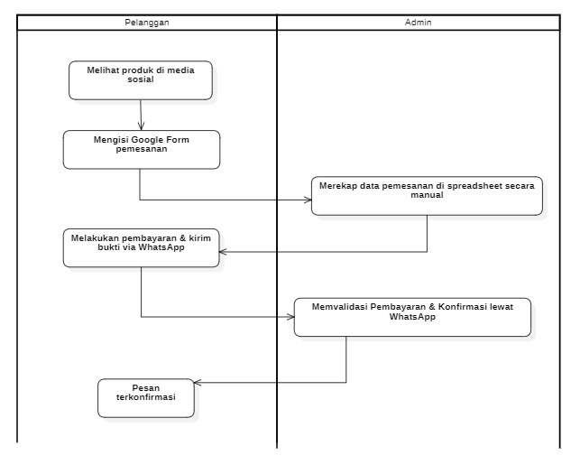
Gambar 2.1 Proses Bisnis Saat Ini
Saat ini, pelanggan melihat produk dari media sosial, lalu mengisi Google Form untuk pesanan. Admin merekap data secara manual, memvalidasi pembayaran dari tangkapan layar WhatsApp, dan mengonfirmasi pesanan secara manual yang memakan waktu dan berisiko tercecer.

2.2 Proses Bisnis Usulan (To-Be)
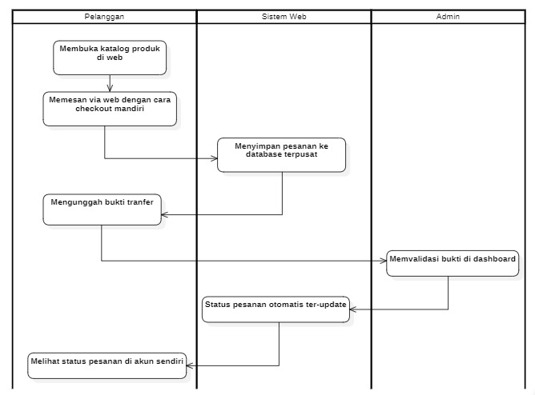
Gambar 2.2 Proses Bisnis Usulan
Langkah / Aktivitas | Saat Ini (As-Is) | Usulan (To-Be) | Perbaikan
Melihat Katalog | Pelanggan menelusuri di media sosial secara terpisah | Terintegrasi langsung di menu Katalog web | Terstruktur & informatif
Pengajuan Pesanan | Melalui Google Form | Checkout mandiri lewat web | Database terpusat otomatis
Validasi Bukti Transfer | Pelanggan chat WhatsApp ke Admin | Pelanggan unggah foto ke Dashboard Payment pesanan | Status ter-update real-time

3. GAMBARAN DESAIN SISTEM

3.1 Gambaran Umum Sistem
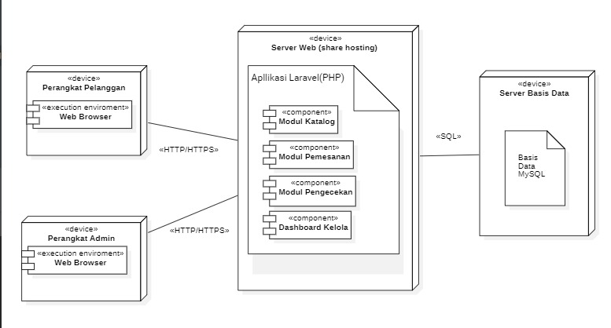
Gambar 3.1 Gambaran Umum Sistem

3.2 Modul / Komponen Utama
Modul | Fungsi | Pengguna | Fungsi RD (Bagian I) | Terhubung dengan
Modul Company Profile | Menampilkan informasi profil bisnis, portofolio, testimoni, dan kontak web | Pengunjung / Pelanggan | F-01 | Modul Katalog
Modul Katalog | Menampilkan detail harga dan produk | Pelanggan | F-02 | Modul Pemesanan
Modul Pemesanan | Formulir pembuatan pesanan & keranjang | Pelanggan | F-03 | Modul Pengecekan
Modul Pengecekan | Cek status & form unggah bukti transfer | Pelanggan | F-04 | Dashboard Admin
Dashboard Kelola | Tambah/Edit portofolio, produk, validasi pesanan | Admin | F-05, F-06 | Modul Katalog & Pengecekan

3.3 Rencana Arsitektur dan Teknologi
Komponen | Rencana | Alasan Pemilihan
Platform / jenis aplikasi | Website Responsif (Mobile-Friendly) | Akses bisa untuk dekstop maupun mobile
Bahasa & framework | PHP (Framework Laravel) | Sangat kustomisasi, ringan, aman.
Basis data (DBMS) | MySQL | Andal untuk pengelolaan data relasional di web.
Server uji & produksi | Shared Hosting | Biaya relatif terjangkau dengan kebutuhan spesifikasi bisnis.
Alat bantu tim | GitHub, Excel, Whatsapp, AI | Menyimpan repository, membuat chart, komunikasi tim, dan pengkoreksi proyek

4. ANALISIS KELAYAKAN

4.1 Kelayakan Teknis
Aspek | Kebutuhan Solusi | Kondisi Saat Ini | Kesimpulan
Perangkat keras | PC/Laptop dan Smartphone Admin | Klien memiliki smartphone dan PC kasir operasional | Layak
Perangkat lunak | Browser internet standar (Chrome/Safari) | Tersedia di gawai klien | Layak
Jaringan / internet | Koneksi internet yang stabil untuk mengakses website klien dan dashboard admin | Klien dan target pelanggan mayoritas sudah memiliki akses jaringan seluler (4G/5G) atau Wi-Fi yang memadai | Layak
Kemampuan tim | Membangun web custom Laravel & MySQL | Programmer familiar dengan kerangka kerja Laravel | Layak
Kemampuan pengguna | Kemampuan dasar mengoperasikan browser web dan adaptasi admin dalam mengelola dashboard | Admin klien sudah sangat terbiasa mengelola Google Form dan media sosial, sehingga adaptasi ke dashboard web akan sangat mudah | Layak

4.2 Kelayakan Ekonomi
Komponen Biaya | Jenis | Jumlah (Rp) | Ditanggung oleh
Domain & hosting basic | Operasional / tahun | 300.000 | Klien (saat deploy resmi)
Pengembangan Web (Estimasi) | Jasa mahasiswa / sekali | 0 | Tim IT (Proyek Kuliah)
Total |  | 300.000

Manfaat | Berwujud / Tidak Berwujud | Perkiraan Nilai per Tahun
Menghemat waktu rekap order manual | Berwujud | (Tergantung UMR)
Akurasi data pesanan terpusat | Berwujud | Meminimalisir kerugian
Citra brand creative lebih profesional | Tidak berwujud | -

Analisis: Secara ekonomi sangat layak dilanjutkan karena beban investasi teknologi (hosting) sebesar Rp 300.000/tahun sangat kecil dibanding rasio keselamatan data pesanan dan memangkas waktu kerja admin secara signifikan.

4.3 Kelayakan Operasional
Aspek | Penilaian | Kesimpulan
Dukungan pemilik/manajemen | Owner Mooolagi sangat kooperatif dan bertindak sbg klien | Sangat Mendukung
Kesiapan & penerimaan pengguna | Admin sudah terbiasa beroperasi menggunakan platform digital (Google Form & media sosial), sehingga transisi ke dashboard web akan sangat mudah diterima. | Siap dan Layak
Kesesuaian dengan proses kerja (Bagian 2) | Alur memindahkan sistem manual g-form menjadi dasbor web terpusat | Layak dan Efisien
Kemampuan klien memelihara sistem | Klien mampu mengelola pembaruan konten secara mandiri melalui dashboard, namun membutuhkan User Manual sebagai panduan operasional teknisnya. | Layak dengan Panduan

4.4 Risiko Terkait Kelayakan
ID | Risiko | Aspek | Peluang | Dampak | Mitigasi
R-04 | Klien belum membelikan hosting saat fase penerapan | Ekonomi | Rendah | Tinggi | Gunakan free/student hosting server sementara untuk UAT.

4.5 Kesimpulan Kelayakan
Aspek | Hasil | Catatan
Teknis | Layak | Ketersediaan perangkat keras/lunak, stabilitas jaringan, serta keahlian tim Programmer sudah memadai untuk pengembangan sistem custom Laravel.
Ekonomi | Layak | Beban investasi tahunan (hosting) tergolong sangat kecil dibandingkan dengan manfaat efisiensi waktu kerja dan keakuratan pencatatan data pesanan.
Operasional | Layak bersyarat | Owner sangat mendukung dan admin siap beradaptasi, dengan syarat harus disediakan dokumen pendukung berupa User Manual atau panduan operasional dashboard sebelum serah terima.

5. WORK BREAKDOWN STRUCTURE (WBS)

5.1 Diagram WBS
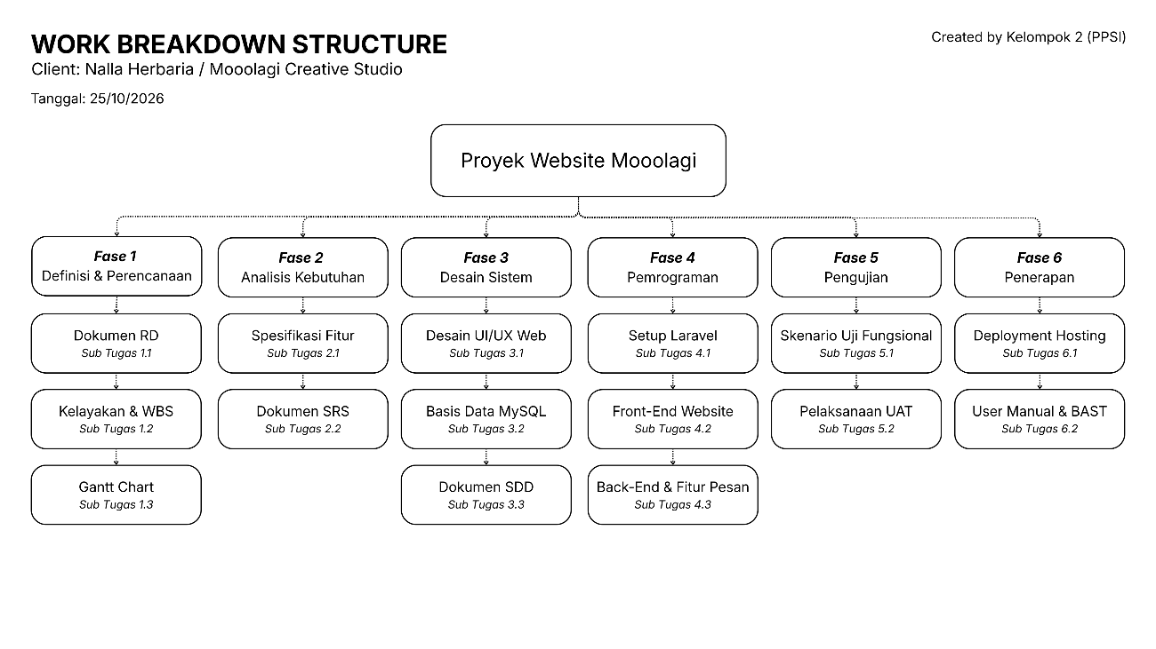
Gambar 5.1 Work Breakdown Structure

5.2 Kamus WBS
Kode | Paket Kerja | Deliverable | PIC (Peran) | Durasi (hari)
1 | Definisi & Perencanaan | Requirement Document, Gantt | SA, PM | ~14
1.1 | Dokumen RD | Dok. 01 Bag I | SA | 7
1.2 | Kelayakan & WBS | Struktur WBS | PM | 4
1.3 | Gantt Chart | Jadwal Proyek | PM | 3
2 | Analisis Kebutuhan | SRS | SA | ~14
2.1 | Spesifikasi Fitur | List Fitur | SA | 7
2.2 | Dokumen SRS | Dok. SRS Final | SA | 7
3 | Desain Sistem | SDD, UI/UX | SD | ~14
3.1 | Desain UI/UX Web | Wireframe/Mockup | SD | 5
3.2 | Basis Data MySQL | ERD & Schema | SD | 4
3.3 | Dokumen SDD | Dok. SDD Final | SD | 5
4 | Pemrograman | Aplikasi (Web) | Programmer | ~28
4.1 | Setup Laravel | Repositori Projek | Programmer | 5
4.2 | Front-End Website | Tampilan Statis Web | Programmer | 10
4.3 | Back-End & Fitur Pesan | Fungsional Database | Programmer | 13
5 | Pengujian | Skenario UAT | Tester | ~7
5.1 | Skenario Uji Fungsional | Test Case | Tester | 3
5.2 | Pelaksanaan UAT | Hasil Pengujian | Tester | 4
6 | Penerapan | Hosting, BAST | Tim | ~14
6.1 | Deployment Hosting | Web Online | Programmer | 7
6.2 | User Manual & BAST | Buku Panduan | Tech Writer | 7

6. JADWAL PROYEK (GANTT CHART)

6.1 Jadwal dan Ketergantungan Tugas
Kode WBS | Tugas | Mulai | Selesai | Durasi | Pendahulu
1 | Definisi & Perencanaan | 28 September 2026 | 18 Oktober 2026 | 3 minggu | –
2 | Analisis Kebutuhan | 19 Oktober 2026 | 25 Oktober 2026 | 1 minggu | 1
3 | Desain Sistem | 26 Oktober 2026 | 15 November 2026 | 3 minggu | 2
4 | Pemrograman | 16 November 2026 | 20 Desember 2026 | 5 minggu | 3
5 | Pengujian | 21 Desember 2026 | 27 Desember 2026 | 1 minggu | 4
6 | Penerapan | 28 Desember 2026 | 10 Januari 2027 | 2 minggu | 5

6.2 Milestone
Kode | Milestone | Minggu | Bukti Tercapai
M1 | Requirement Document disetujui klien | 3 | Lembar persetujuan klien
M2 | Rencana proyek (WBS & Gantt) selesai | 4 | Dokumen 01 Bagian II
M3 | Dokumen SRS selesai | 4 | Dokumen SRS
M4 | Dokumen SDD selesai | 7 | Dokumen SDD
M5 | Aplikasi Kode Pemrograman Selesai | 12 | Source Code & Database
M6 | Skenario Uji & UAT diterima klien | 13 | Hasil/Skenario Pengujian
M7 | Deployment Hosting, Pelatihan & BAST | 15 | BAST bertanda tangan

6.3 Gantt Chart
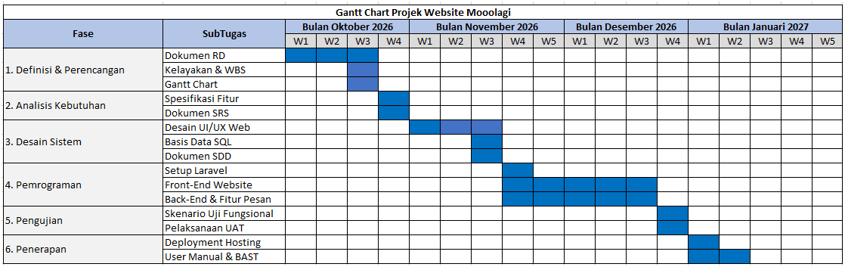
Gambar 6.1 Gantt Chart Proyek

7. RENCANA PEMANTAUAN PROYEK
Pemantauan jadwal proyek akan dikelola oleh Project Manager (PM) menggunakan pelacakan di Microsoft Excel. Rapat internal tim akan diadakan mingguan via pertemuan daring/luring singkat, dan progres realisasi Gantt Chart akan di-update (dengan status Selesai, Terlambat, Revisi, atau Belum). Apabila terjadi blocker (seperti revisi Mockup UI dari klien yang melebihi 1 minggu), PM akan menindaklanjuti secara langsung kepada Founder Mooolagi.

8. REFERENSI DAN PERNYATAAN PENGGUNAAN AI
- Schwalbe, K. (2019). Information Technology Project Management. 9th Edition.
- Project Management Institute. (2021). PMBOK Guide. 7th Edition.
- Requirement Document Proyek Mooolagi Creative Studio. Universitas Gunadarma.
- Pernyataan Penggunaan AI: Sebagian struktur tabel dokumen perencanaan ini disusun menggunakan bantuan AI untuk mengonversi gambar WBS dan diagram Gantt Chart ke dalam bentuk penjabaran tekstual, serta menata bahasa format matriks kelayakan ekonomi/teknis yang kemudian diverifikasi kembali oleh tim.

